RVK – Hláska u na začiatku slova
Prečítaj tvary písmena u. Pomenuj obrázky. Povedz, v ktorých počuješ hlásku u na začiatku slova. Slová, v ktorých nepočuješ hlásku u na začiatku prečiarkni. Obrázky vyfarbi.
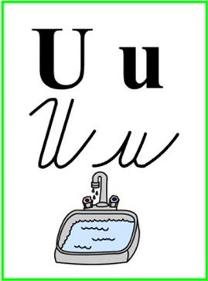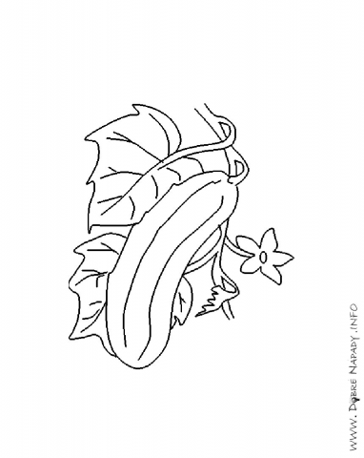
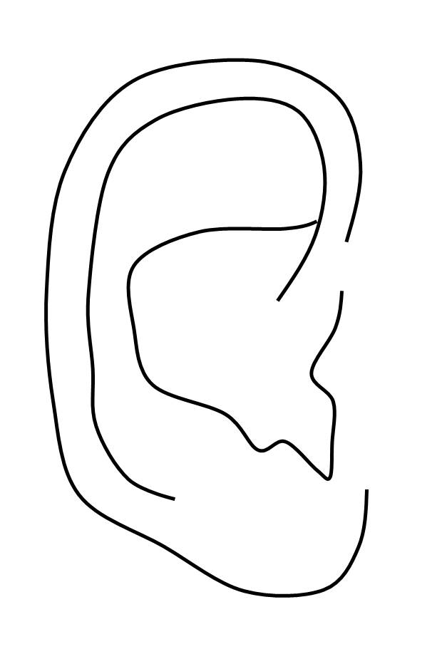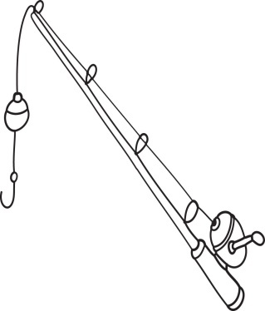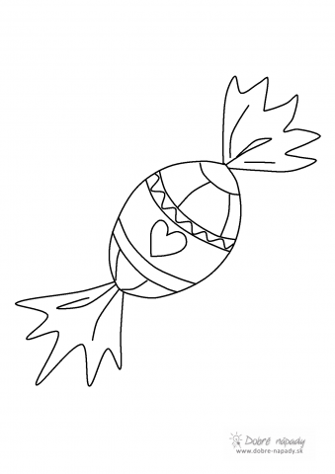
ujo Urban
